**Министерство образования и науки Российской Федерации**

**федеральное государственное автономное образовательное учреждение высшего образования**

**“САНКТ-ПЕТЕРБУРГСКИЙ НАЦИОНАЛЬНЫЙ ИССЛЕДОВАТЕЛЬСКИЙ**

**УНИВЕРСИТЕТ ИНФОРМАЦИОННЫХ ТЕХНОЛОГИЙ,**

**МЕХАНИКИ И ОПТИКИ”**

**АНАЛИТИЧЕСКИЙ ОБЗОР**

**РОБОТОТЕХНИЧЕСКАЯ СИСТЕМА С ТЕХНИЧЕСКИМ ЗРЕНИЕМ ДЛЯ СОРТИРОВКИ ДВИЖУЩИХСЯ ПО КОНВЕЙЕРУ ОБЪЕКТОВ**

Автор: Артемов Кирилл

Научный руководитель: Колюбин С. А.

Санкт-Петербург, 2018 г.

**Аналитический обзор**

Необходимость в манипулировании подвижными объектами возникает в случаях, когда нужно минимизировать время перемещения объекта из точки А в точку Б. Например, в аэропорту, для аккуратного и быстрого перекладывания багажа. На производстве, в задачах упаковки готовой продукции. На заводах для переработки мусора для автоматической его сортировки.

Кроме этого, ежегодно проводятся международные соревнованиях RoboCup в лиге AtWork, одной из задач в которой ставится захват деталей с вращающегося стола [1]. Таким образом задача манипуляции подвижными объектами является весьма актуальной.

Задача заключается в математическом описании робототехнической системы, способной захватывать предметы с вращающегося стола с последующим моделированием ее составных частей. Эта задача была разбита на три основные подзадачи, в рамках которых нужно было:

1) Синтезировать систему управления манипулятором с последовательной кинематикой робота Youbot от KUKA, способную отрабатывать заданную траекторию;

2) Спланировать необходимые траектории движения манипулятора в его рабочем пространстве;

3) Разработать систему технического зрения для определения параметров движения целевого объекта.

Для планирования траекторий движения была построена кинематическая модель манипулятора, схема которой представлена на рис. 1а. Для описания положения звеньев использовался метод Денавита Хартенберга, результаты чего представлены на рис. 1б. В результате чего, модель позволяет, во-первых, по заданным углам поворота сочленений определять положение и ориентацию схвата, для чего решается прямая задача кинематики, во-вторых, по заданным положению и ориентации схвата определять возможные углы поворота сочленений манипулятора, для чего решается обратная задача кинематики методом обратных преобразований [2].

|  |  |
| --- | --- |
| а) кинематическая | б) расположения СК кинематических пар |

Рисунок 1 – Схемы рассматриваемого манипулятора

Для управления манипулятором была рассчитана матрица Якоби, которая связывает скорости манипулятора в конфигурационном пространстве и скорости схвата в операционном пространстве. При этом она зависит от конфигурации робота, которая в процессе его движения меняется, что влечет соответствующие изменения в матрице Якоби [3, 4].

В случае пятизвенного манипулятора матрица Якоби прямоугольная, поэтому для решения обратной задачи о скорости используется псевдообращение:

$\underset{[5×6]}{\underbrace{ J^{+} }}=\underset{[5×6]}{\underbrace{ J^{T} }}⋅(\underset{[6×5]}{\underbrace{ J }}⋅\underset{[5×6]}{\underbrace{ J^{T} }})$,

где J – матрица Якоби, полученная из выражений:

$J\left(q\right)=\left[j_{1},j_{2},…, j_{5}\right], j_{i}=\left[\begin{matrix}z_{i-1}×r_{i-1, 5} \\ z_{i-1}\end{matrix}\right]$,

где q – вектор обобщенных координат манипулятора, $z_{i-1}$– ось вращения $i$-ого звена, $r_{i-1,5}$– вектор из ($i-1$) сочленения в $5$ сочленение.

Из решения обратной задачи о скорости (1) была синтезирована система управления, структурная схема которой представлена на рис. 2.

$\dot{q}=J^{-1}\left(q\right)⋅\dot{s}$, (1)

где $\dot{q}={\left[{\dot{q}}_{1},{\dot{q}}_{2},…,{\dot{q}}_{5}\right]}^{T}$– вектор скоростей обобщенных координат манипулятора, $\dot{s}={\left[v,ω\right]}^{T}$– вектор линейных и угловых скоростей схвата манипулятора.

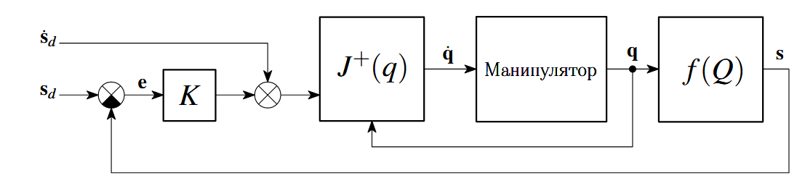

Рисунок 2 – Структурная схема систему управления манипулятором

На вход системы управления подается траектория положения $s_{d}(t)$ и скорости ${ \dot{s}}_{d}(t)$ схвата параметризованная временем. В обратной связи используется вектор текущего положения схвата, рассчитываемый из вектора обобщенных координат, получаемых с энкодеров манипулятора. Синтезированная система управления обеспечивает асимптотическую устойчивость при условии выбора коэффициентов матрицы $K$ положительными.

В силу наличия у рассматриваемого манипулятора только пяти степеней свободы, захват объектов производится с ориентацией схвата перпендикулярной плоскости вращающегося стола. В таком случае рабочая область для захвата ограничивается объемом фигуры, выделенной зеленным цветом на рис. 3а. Область на вращающемся столе, в которой возможен захват объекта представлена на рис. 3б.

Для перехода между конфигурациями используется планирование траекторий с использованием полинома пятой степени. Интерполяция траекторий заданных последовательностью точек в конфигурационном пространстве производится с использованием кубических сплайнов.

Построение траекторий в операционном пространстве производится в два этапа:

1) на первом, используя систему технического зрения, оценивается ось вращения стола и радиус окружности, по которой двигается объект. Для этого используются последовательность накопленных точек, через которые двигался объект;

|  |  |
| --- | --- |
| а) ограниченная рабочая область | б) область захвата объекта на столе |

Рисунок 3 – Рисунки, поясняющие способ захвата подвижного объекта

2) на втором, рассчитывается траектория для захвата объекта. Траектория представляет из себя матрицу трансформации $T(t)$ параметризованную временем. Захват производится в области между точками $p_{0}$ и $p_{f}$.

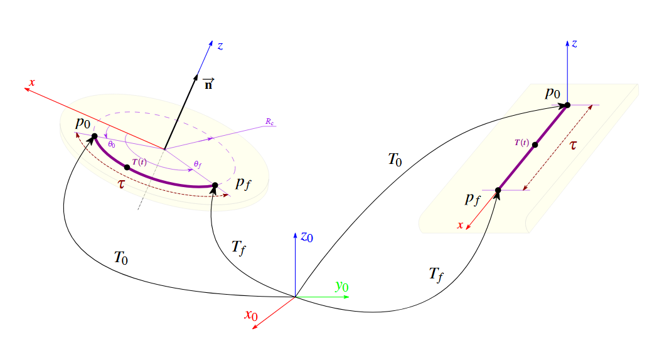

Рисунок 4 – Принцип планирования траекторий на конвейерах

В соответствии с рис. 4, выражения для траектории движения схвата представлены следующими выражениями:

$T\left(t\right)=T_{0}⋅A\left(\vec{n}, δ\left(t\right), ρ\left(t\right)\right)$,

$$R\left(t\right)=\cos\left(δ\left(t\right)\right)⋅E+(1-\cos\left(δ\left(t\right)\right)⋅n⋅n^{T}+\sin\left(δ\left(t\right)\right)⋅Ω_{n}.$$

Для оценки параметров движения объекта была разработана система технического зрения включающая глубинную видеокамера Intel RealSense SR300, производительный компьютер на базе процессора Intel i7 и созданное программного обеспечения. Камера закреплена на пятом звене манипулятора и имеет матрицу трансформации из внутренней СК камеры в СК пятого звена. Программное обеспечение разрабатывалась под ROS с использованием библиотеки алгоритмов обработки облака точек PCL [5].

Оценка параметров движения объекта системой технического зрения производится в пять шагов, наглядное представление которых показано на рис. 5:

1) на первом шаге с видеокамеры получается облако точек;

2) далее к облаку точек применяется фильтр VoxelGrid, суть которого заключается в представлении облака точек в виде восьмиричного дерева (октодерева). Октодерево делит облако точек на оканты (воксели), каждый из который из которых рекурсивно делится до тех пор, пока каждая точка не будет в отдельном октанте;

3) на третьем шаге, из всего облака точек выделяется плоскость наибольшей площади, которая соответствует поверхности вращающегося стола. Для этого используется метод оценки параметров плоскости на основе случайных выборок точек – RANSAC;

4) на четвертом шаге, выделяется кластер облака точек принадлежащий объекту лежащему на плоскости вращающегося стола;

5) на последнем шаге, определяются центр масс объекта, его ориентация, и оценивается скорость движения.

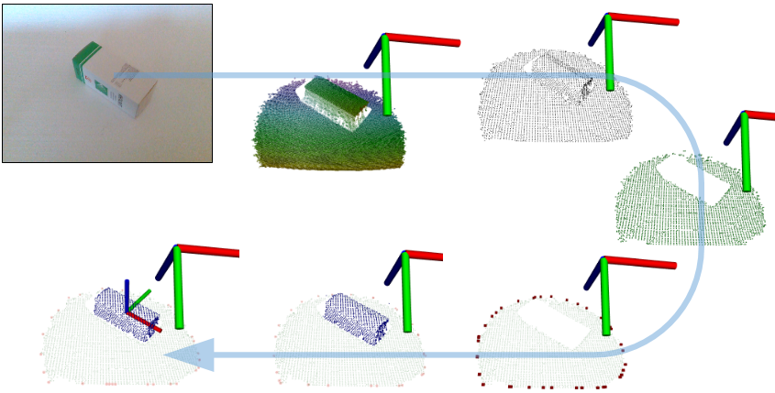

Рисунок 5 – Этапы работы системы технического зрения

На рис. 6 представлены результаты планирования траектории в операционном пространстве.

Таким образом, в работе была построена математическая модель манипулятора робота KUKA Youbot, синтезирована система управления манипулятором, разработан алгоритм планирования траекторий, разработана система технического зрения и проведено моделирование.

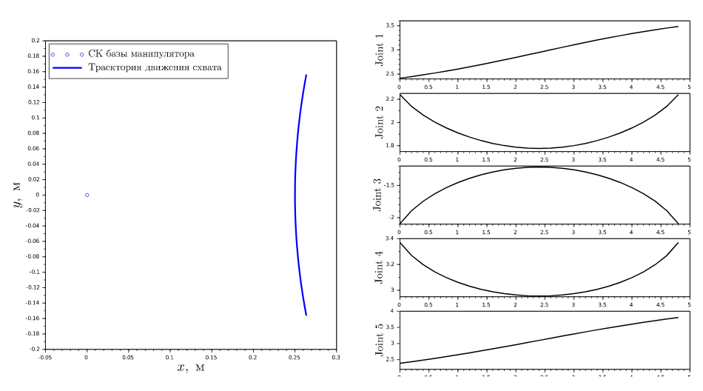

Рисунок 6 – Планирование траектории движения схвата манипулятора в операционном и конфигурационном пространствах

**Список использованных источников**

1. Kraetzschmar, G. Hochgeschwender, N. Nowak, W. RoboCup@Work: competing for the factory of the future, Robot Soccer World Cup / G. Kraetzschmar, N. Hochgeschwender, W. Nowak // Springer International Publishing, 2014. – C. 171–182.
2. Craig, J.J. Introduction to Robotics: Mechanics and Control/ J.J. Craig, Pearson, 2018. – 303 c.
3. Spong, M.W., Hutchinson, S., Vidyasagar M. Robot Modeling and Control/ M.W. Spong, S. Hutchinson, M. Vidyasagar, Wiley, 2005. – 495 c.
4. Яблонский, А.А. Никифорова, В.М. Курс теоретической механики. Статика. Кинематика. Динамика./ А.А. Яблонский, В.М Никифорова, Москва, Высшая школа, 2011. – 603 с.
5. Aldoma, A. Marton, Z.Tombari, F. Tutorial: Point cloud library: Three-dimensional object recognition and 6-dof pose estimation / Aitor Aldoma, Zoltan-Csaba Marton, Federico Tombari // IEEE Robotics & Automation Magazine, 2012. – С. 80–91.